Справка
по итогам смотра-конкурса «Золотая осень».

На основании годового плана в МБДОУ №1 «Насып» во исполнение приказа № 11 от 17.11.2015 года был объявлен смотр-конкурс «Золотая осень».
Комиссия в составе:
- Хакунова А.Х. - методист УО
- Зезарахова Ф.Х. – заведующая ДОУ
- КубашичеваЗ.Н – психолог
- Меретукова Т.Б. – старший воспитатель
осмотрела выставку, и подвели итоги смотра-конкурса «Золотая осень».
Цель: Дать понятие детям о праздновании утренника «Золотая Осень». Обобщить пройденный материал об осени, об осенних явлениях. Создать праздничное настроение детям.
Золотая осень всегда завораживает и восхищает своей красотой и яркостью красок. Осенняя природа дает богатый материал для совместных с детьми наблюдений. Прогулки с наблюдениями за деревьями и экскурсии по территории детского сада проводились в ДОУ ежедневно. Во время прогулки воспитатели обращали внимание детей на осенние изменения в природе: вспоминали вместе с обучающимися все сезонные изменения, которые происходят в природе осенью. Дети наблюдали, как листья на деревьях меняют свой цвет – летом они были зеленые, а теперь стали желтыми, красными, оранжевыми; когда листья опадают – начинается листопад. Своеобразный мир даров природы наполнен выразительными и неповторимыми сочетаниями строительного материала.
17 ноября 2015года в МБДОУ № 1 «Насып» состоялось открытие ежегодной выставки "Дары природы". В течение ноября воспитанники детского сада и их родители занимались очень увлекательным делом: делали поделки из овощей, фруктов и природного материала. Взрослые и дети проявили много творчества, выдумки и фантазии. Работы получились творческие и интересные: здесь и сказочное Лукоморье, и волшебное дерево, и избушка на курьих ножках, и баба- яга в ступе, и умная сова, кареты с сказочными персонажами, дельфины, ежики из груш и винограда и еще много-много других интересных работ.
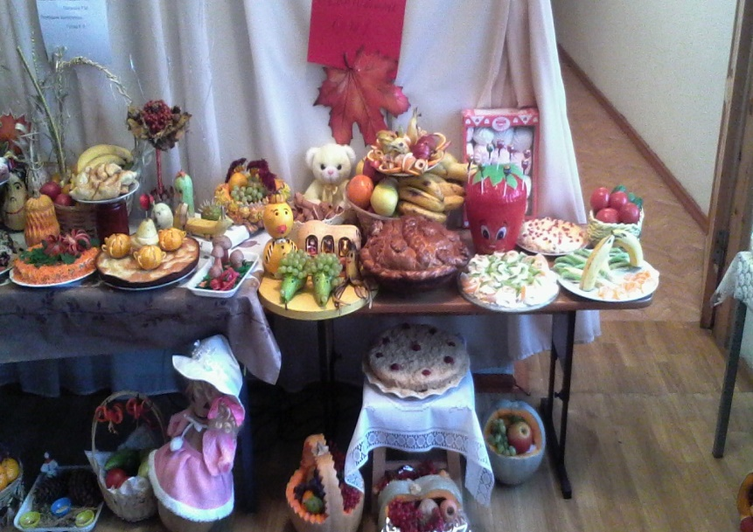
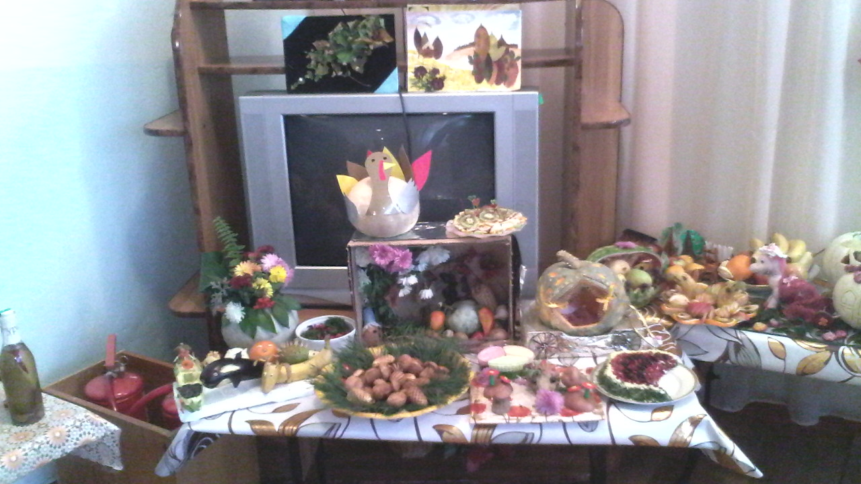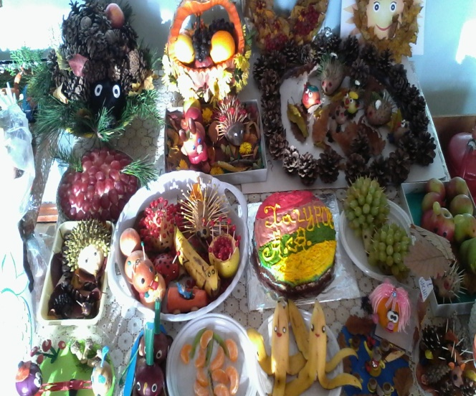

Тематическая неделя помогает педагогам успешно решать целый ряд воспитательно-образовательных задач: приобщать дошкольников к культурно-эстетическим ценностям, побуждать к творческой деятельности, воспитывать любовь к родному краю, району, селу; способствовать обогащению представлений об окружающем мире, развивать познавательные интересы.
Выставка была организована в зале детского сада. Так совместными усилиями родителей, детей и воспитателей появились картины из соломки, ракушек, домики из веточек деревьев, гусеница из сухих листьев, рябиновые и каштановые бусы. Таким образом, воспитатели и родители имели возможность показать детям предметы и явления природы в естественных условиях, во всем их многообразии.
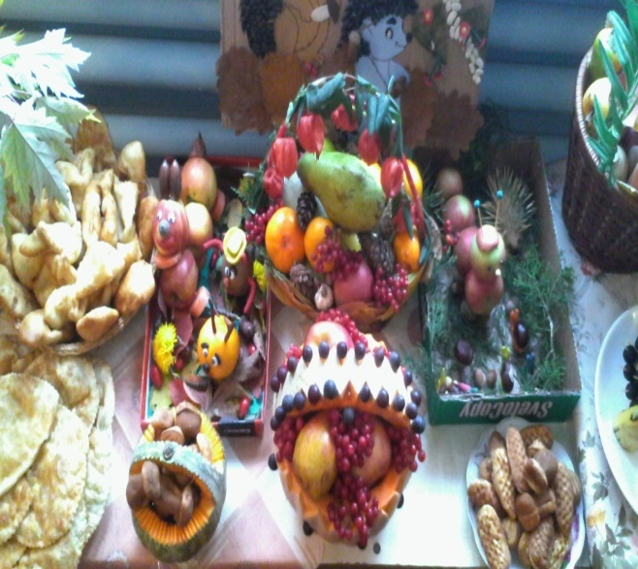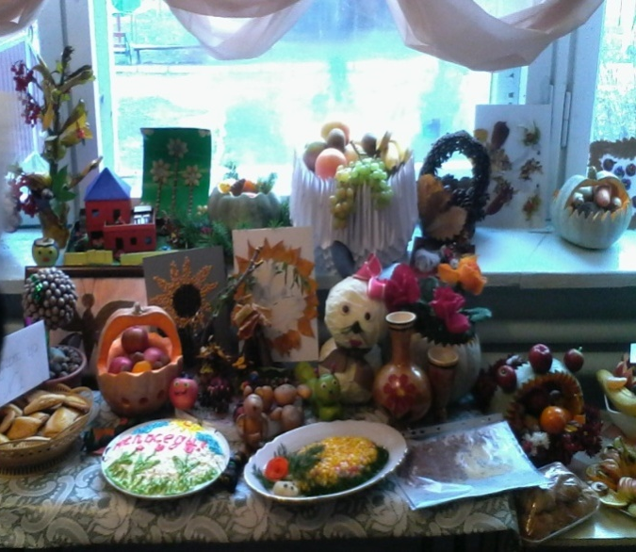
Дети рассказывали о творческом создании поделок, ее сюжете. Эти работы способствуют воспитанию любознательности и наблюдательности.
Красива наша природа в любое время года, но особенно осенью. Это удивительное время года привлекает своей неповторимой красотой поэтов, писателей, композиторов, художников. Сколько чудесных произведений написано об осени.
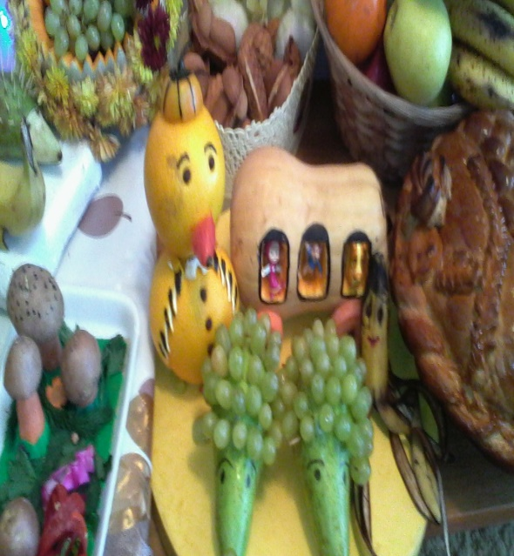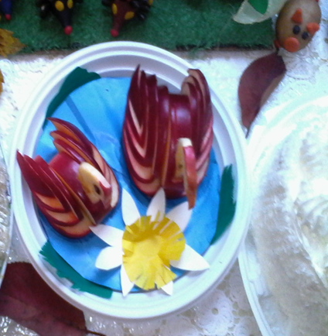
Ответственные воспитатели активно организовали праздник. Оформление группы праздничное. Участие других педагогов в ролях персонажей очень было интересно детям.
На утреннике принимали участие дети младшей и подготовительной группы. В конце месяца прошел праздник «Золотая Осень».
В зале царила теплая, радостная атмосфера. Дети читали стихи, пели песни, играли, танцевали, участвовали в конкурсах. В гости к детям пришла Осень и ее друзья. Все это доставило детям удовольствие и праздничное настроение.

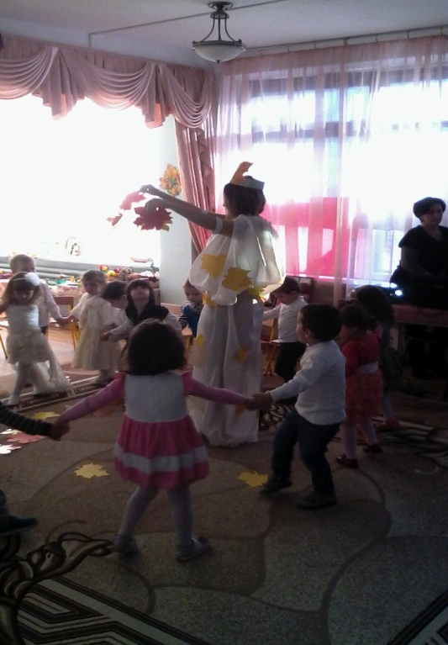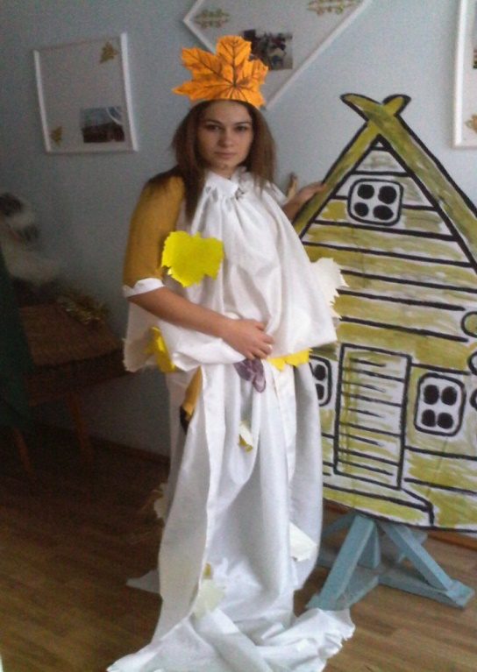

Дети хорошо выступали с песнями, стихами. За весь праздник дети станцевали только один танец с листочками. Движения танца недостаточно выучены, дети танцуют не ровно. Внешний вид детей был праздничным. Дети были одеты внарядно. По завершению праздника Осень наградила всех ребят сладкими сувенирами, а воспитатели -дипломами за участие в выставке поделок и рисунков «Лучше нет родного края».
Комиссия определила места:
1ое место-
2ое место –
3 место -
Праздник прошел весело, увлекательно, интересно, дети активное участие приняли в конкурсе осенних загадок, играх и показали знания по приметам осени.
Мероприятие проходило интересно, в сказочной обстановке, ребята показали свое актерское мастерство.

После утренников родители со своими детьми охотно фотографировались в музыкальном зале на фоне красочно оформленной сцены.
В целом план осенних культурно-массовых мероприятий в этом году выполнен успешно на хорошем уровне.

Старший воспитатель: Т.Б.Меретукова

